海心沙环保热电厂电力监控系统网络安全等级保护测评服务技术需求书

1.概述
国家能源局根据国家网络安全等级保护政策和规定，结合专业实际，组织制定适用于电力行业的网络安全等级保护管理规范和技术标准，并实施监督。2020年中国南方电网电力调度控制中心文件总调网安〔2020〕3号关于进一步做好南方电网并网电厂涉网电力监控系统网络安全工作的通知，加强电力行业网络安全及技术监督指导做好网络安全等级保护的工作。
- 工程概况
东莞市海心沙资源利用中心环保热电厂项目焚烧处理生活垃圾2250吨，余热锅炉和汽轮发电机组配置为中温中压，配置2台余热锅炉及2台40WM中温中压、纯凝汽式汽轮发电机组。
广东地区调度数据网采用层次化设计，分为三层：核心层、汇聚层和接入层。东莞海心沙热电厂属东莞调度数据网的接入层站点，纳入广东调度网络安全管理范围。
项目名称：海心沙环保热电厂电力监控系统网络安全等级保护测评服务
建设地点： 广东省东莞市麻涌镇大步村海心沙岛。

3.引用的标准和规范
- 《关于进一步做好南方电网并网电厂涉网电力监控系统网络安全工作的通知》（总调网安〔2020〕3号）
- 《中国南方电网有限责任公司电力安全工作规程》（Q/CSG 510001-2015）
- 《中国南方电网电力监控系统安全防护管理办法》（Q/CSG212001-2015）
- 《中国南方电网电力监控系统安全防护技术规范》（Q/CSG1204009-2015）
- 国家发展改革委员会2014年第14号令《电力监控系统安全防护规定》；
- 《电力监控系统安全防护总体方案等安全防护方案和评估规范的通知》，国家能源局国能安全【2015】36号文；
- 《广东能源局转发国家能源局关于电力安全隐患治理监督管理规定等六个文件的通知》粤能安全函【2023】135号。
- 《信息安全等级保护管理办法》公安部 公通字【2007】43号
- 《关于开展涉网安全监督暨二次系统安全专项监督工作的通知》

4.电力行业网络安全等级保护与划分
根据《电力行业网络安全等级保护管理办法》规定，电力网络安全等级共分为五个等级：
第一级：受到破坏后，会对公民、法人和其他组织的合法权益受到一般损失，但不危害国家安全、社会秩序和公共利益；
第二级：受到破坏后，会对公民、法人和其他组织的合法权益受到严重损害或特别严重损害，或者对社会秩序和公共利益造成危害，但不危害国家安全；
第三级：受到破坏后，会对社会秩序和公共利益造成危害，或者危害国家安全；
第四级：受到破坏后，会对社会秩序和公共利益特别造成严重危害，或者对国家安全造成严重危害；
根据《电力行业网络安全等级保护管理办法》及上次等级保护测评结果评定海心沙环保热电厂为电力网络安全第二级，其中《电力行业网络安全等级保护管理办法》第三章第十三条规定第二级网络应当每两年进行一次等级保护测评。

5.电力监控网络等级保护服务内容

5.1.等级保护测评
依据公安部《网络安全等级保护测评准则》及《网络安全等级保护测评实施指南》要求，邀请公安部认可的测评机构对备案的电力监控系统进行网络安全等级保护符合性测评，并出具网络安全保护等级报告。

5.1.1.测评流程
在等级保护差距测评项目中，我方把整个等级保护差距测评流程分为测评准备阶段、方案编制阶段、现场测评活动阶段和分析与报告编制活动，整个项目实施流程图如下：
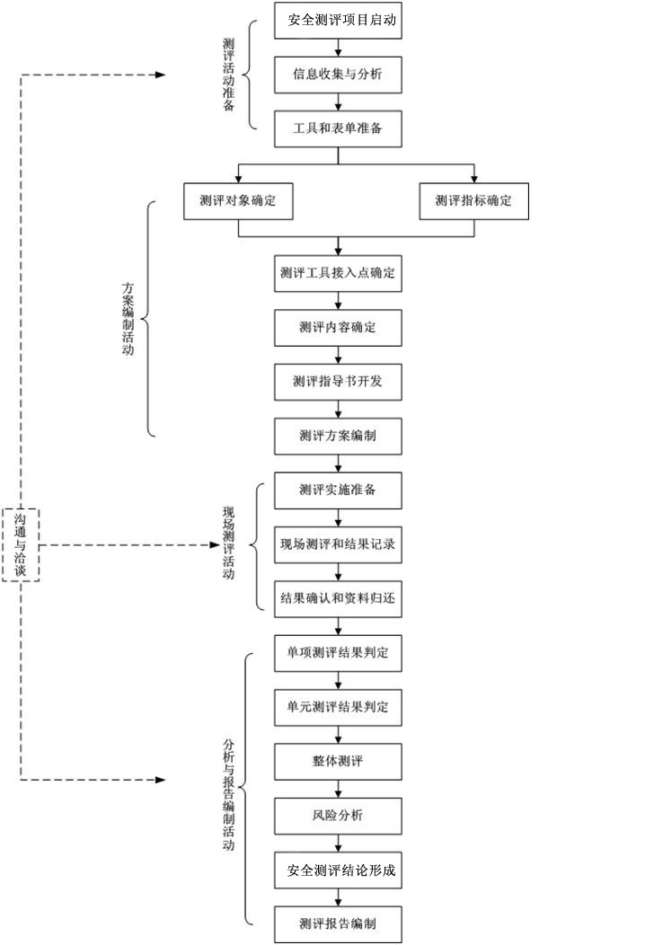

5.1.2.测评方式
依照《信息安全技术 网络安全等级保护测评要求》的要求，在电力监控系统安全等级保护测评过程中，所采用的现场测评方法主要包括访谈、检查和测试。

5.1.3.交付文档
《电力监控系统网络安全等级保护测评报告》

6.附件：
附件一：上年度电力监控系统等级保护备案证明

